ESTUDO DE COMINUIÇÃO E ANÁLISE DE TAMANHO DE PARTÍCULAS DE ALUMINA

A.H. Rumbao; C.J. Papini; R.M. Leal Neto; J.C. Bressiani; A.H.A. Bressiani
Av. Prof. Lineu Prestes, 2242 – Cid Universitária – 05508-000 – São Paulo/SP arumbao@ipen.br
IPEN – Instituto de Pesquisas Energéticas e Nucleares

RESUMO

Com o objetivo de diminuir o tamanho das partículas de pós de alumina, foi realizado estudo e obtenção de pós de alumina submicrométricos por moagem de alta energia de pós de alumina micrométricos. Foi utilizado moinho tipo Attritor com jarro, esferas e agitador de alumina; para minimizar a contaminação do pó. Os parâmetros de moagem adotados foram: 700 g de esferas, 120 g de álcool isopropílico e 30 g de pó; em duas velocidades, 400 e 800 rpm. A moagem do pó foi avaliada pela técnica de análise de tamanho de partículas por: difração de laser, considerando o potencial zeta como referência das condições de dispersão; e microscopia eletrônica de varredura. Os parâmetros de caracterização dos pós são eficientes, pois os resultados das análises de tamanho médio de partículas são reprodutíveis e comprovam que pós submicrométricos foram obtidos.

INTRODUÇÃO

A pesquisa na área da ciência dos materiais é constantemente direcionada para a melhoria das propriedades e performance de produtos desenvolvidos. Um dos meios de otimizar as propriedades de dureza, tenacidade à fratura e resistência ao desgaste, e ainda diminuir a temperatura e tempo de sinterização de cerâmicas estruturais à base de alumina é diminuir o tamanho das partículas do pó de partida. Em geral, quanto menor o tamanho da partícula, menor será o tempo e a temperatura do tratamento térmico para que ocorra a densificação. Com temperaturas de sinterização mais baixas, menor é o crescimento de grão. Cerâmicas estruturais com menores tamanho de grão, submicrométricos e nanométricos, e geralmente possuem propriedades superiores aos materiais obtidos de pós micrométricos[] - os materiais nanoestruturados são um exemplo disso[[]. A moagem de alta energia por moinho tipo Attritor (mechanical milling) é um processo derivado de “mechanical alloying” (MA) muito eficiente para desaglomeração, homogeneização e diminuição do tamanho de partícula de pós cerâmicos. As vantagens deste processo estão: na maior freqüência de impactos entre os meios de moagem; grande capacidade de material produzido (0,5 – 40 Kg); fácil operação; e no menor índice de contaminação; quando o jarro, as esferas e a haste de agitação utilizados são do mesmo material do pó a ser moído.
Neste artigo são discutidos os parâmetros de moagem e os métodos de análise do tamanho de partículas utilizados para cominuir pós de α-Al₂O₃ em moinho de alta energia, em diferentes condições de moagem.

MATERIAIS E MÉTODOS

O material utilizado neste estudo foi o pó de alumina A1000 SG (α-Al₂O₃; Alcoa). A moagem foi realizada em moinho de alta energia tipo Attritor (Szegvari – 01HD) com a seguinte configuração: jarro de alumina com volume de 530 ml; agitador e esferas de 2 mm de diâmetro, ambos de alumina. As condições de moagem foram: 700 g de esferas, 120 g de álcool isopropílico e 30 g de pó de alumina. Os parâmetros variáveis deste estudo foram dois: velocidade de rotação, 400 e 800 rpm; e tempo, 0,5 a 12 h. Amostras da suspensão de moagem foram coletadas em intervalos de 1 h, com exceção das primeiras amostras que foram coletadas 0,5 h após o início da moagem. As amostras foram secas em estufa a 27 ºC por 24 h e analisadas quanto: distribuição do tamanho de partículas; e microscopia eletrônica de varredura.
A distribuição do tamanho de partículas foi medida por difração de laser (Cilas 1046 Liquid). Por esta técnica, pode-se utilizar dois modelos matemáticos distintos: o modelo de Mie e a aproximação de Fraunhofer. A aproximação de Fraunhofer pode ser adotada em partículas opacas e maiores que o comprimento de onda da luz utilizada. Como o tamanho de partículas da alumina analisada é pequena, menor que 1,8 μm, é recomendado o uso da teoria de Mie[], onde é necessário o conhecimento dos índices de refração real e imaginário do material que está sendo analisado e do meio em que ele se encontra. Os índices de refração aplicados neste trabalho foram: alumina 1,76 – 0,00i e água 1,33. Para que as análises apresentem uma boa reprodutibilidade, é necessário que a condição de dispersão das amostras esteja estável. Por este motivo, as amostras foram dispersas em água destilada com 0,03 ml de dispersante Duramax D-3005 (poli eletrólito de sal de amônio - Rohm and Haas), utilizando ultrasom durante as análises. Nestas condições as análises apresentam boas estabilidade e reprodutibilidade[]. Micrografias eletrônicas de varredura foram obtidas das amostras com 0 e 12 h horas de moagem, em microscópio eletrônico de varredura (Philips XL30), para analisar morfologia e tamanho das partículas, antes e após moagem.

RESULTADOS E DISCUSSÃO

Moinhos tipo Attritor possuem alta frequência de impactos (> 1000 Hz), por elevado número de meios de moagem serem utilizados neste processo; apesar disso, apresentam baixa energia cinética (< 10.10⁻³ J/impacto) devido à pequena massa das esferas[]. Partindo do principio de que quanto maior a velocidade do agitador do moinho, maior freqüência de impacto e energia entre os meios de moagem é gerada[], foram utilizadas duas velocidades 400 e 800 rpm.
Em ambos ensaios de moagem, 800 e 400 rpm, houve redução significativa do tamanho das partículas, Tab. 1. O pó originariamente com diâmetro médio de 0,69 μm, após 12 horas de moagem apresenta diâmetro médio de 0,34 μm e 0,29 μm, respectivamente. Diferenças entre os gráficos da Fig.1 são observadas após 6 horas de moagem. A 800 rpm o diâmetro médio de partículas se torna constante, 0,34 μm. Enquanto que no ensaio realizado a 400 rpm, o mesmo diâmetro médio, 0,34 μm, é alcançado com 5 horas de moagem.; e continua a ser diminuído até 12 horas de moagem. A Tabela 1 apresenta os valores de tamanho de partículas e a Fig. 1 ilustra graficamente os dados possibilitando melhor visualização de alguns detalhes.

Tabela 1 – Valores obtidos das curvas de distribuição tamanho de partículas em função de tempo e da velocidade.

A explicação para a constância de resultados após 6 horas de moagem a 800 rpm está nas diferentes configurações que os meios de moagem assumem em função da mudança da velocidade de rotação da haste do moinho. Rydin e Cook[[] estudaram a dinâmica da movimentação das esferas em diferentes velocidades e verificaram que em velocidades próximas a 400 rpm a movimentação das esferas é ordenada em camadas, seguindo um arranjo que varia de hexagonal à pentagonal. Onde o efeito de cisalhamento e/ou deslizamento destas camadas de esferas é concomitante ao impacto entre estas. Em velocidades superiores a 500 rpm a movimentação das esferas começa a se tornar menos ordenada, mais aleatória, e “vacâncias” são geradas neste arranjo inicial. Desta forma, alteram o contato dos pós com as esferas e, conseqüentemente, diminuem a eficiência do moinho. Portanto, a velocidade de 800 rpm deve aumentar significativamente a quantidade de “vacâncias”, a ponto de prevalecer o impacto das esferas ao cisalhamento/deslizamento destas. Partindo deste princípio, apesar da freqüência de impactos ser maior a 800 rpm, é necessário que o efeito de cisalhamento/deslizamento também atue durante o ensaio, para que a moagem seja eficiente além das 5 horas, nas condições adotadas.
Figura 1 - Gráfico de tamanho de partículas em função do tempo e velocidade de moagem (as linhas de união dos pontos são apenas para facilitar a visualização).

A moagem é mais eficiente nas partículas maiores, pois, os valores de d₁₀ tornam-se praticamente constantes com poucas horas de moagem; ao contrário disto, continua ocorrendo a diminuição de d_{médio}, d₅₀ e principalmente do d₉₀ nas amostras moídas a 400 rpm. O mesmo efeito não pode ser observado nas curvas de d₁₀, Fig 1, em que as curvas são concorrentes e lineares. Esta constância dos valores de d₁₀ = 0,07 μm, observada em ambas condições, 800 e 400 rpm, pode estar associada a duas hipóteses: o valor 0,07 μm está muito próximo ao limite de detecção indicado pelo manual do equipamento (0,04 μm) e por isso não é alterado em função do tempo ou; a energia fornecida pelo moinho, nas condições adotadas, é insuficiente para causar a fratura de partículas desta dimensão. Análises complementares de: área de superfície específica, microscopia eletrônica de transmissão e tamanho de cristalito, devem ser realizadas para melhor explicar estas hipóteses. Pois, por microscopia eletrônica de varredura não é possível identificar visualmente, diferenças de tamanho entre o pó não moído e os moídos por 12 horas, Fig. 2, 3 e 4.
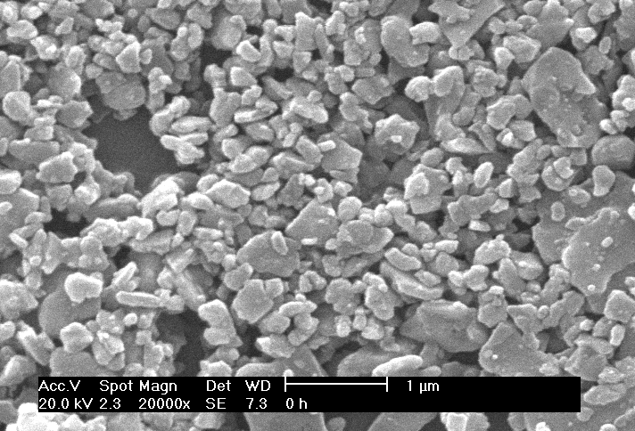
Fig. 2 – Micrografia eletrônica de varredura de pós de alumina A1000.
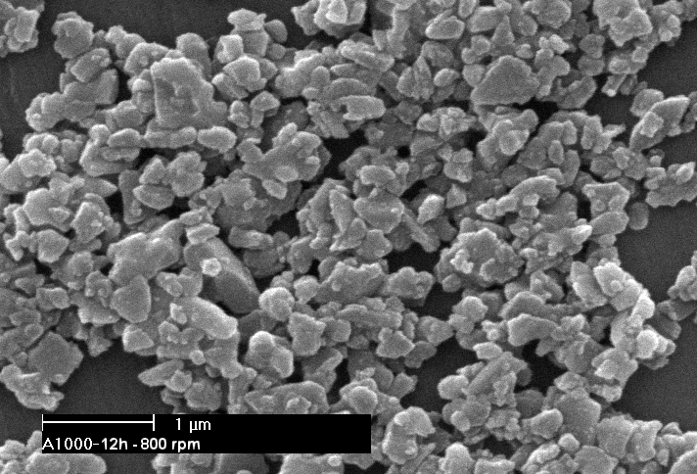
Fig. 3 – Micrografia eletrônica de varredura de pós moídos por 12h a 800 rpm.
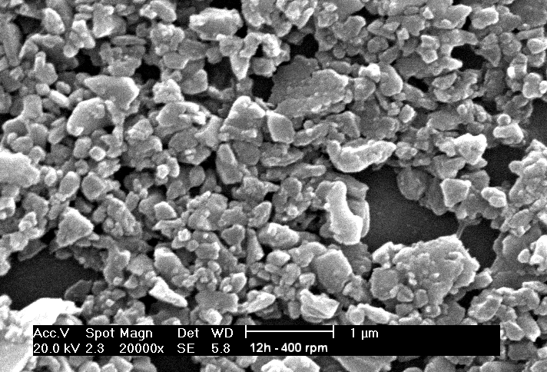
Fig. 3 – Micrografia eletrônica de varredura de pós moídos por 12h a 800 rpm.
Os gráficos das Fig. 5 e 6 possibilitam melhor visualização do efeito de cominuição das partículas de alumina, pelo deslocamento das curvas para valores inferiores aos iniciais.
Fig. 5 – Gráfico de volume acumulado em função do tamanho de partículas e do tempo, do pó moído a 800 rpm.
Fig. 6 - Gráfico de volume acumulado em função do tamanho de partículas e do tempo, do pó moído a 400 rpm.

Nos gráficos das Fig. 7 e 8 fica mais evidente que partículas e/ou aglomerados fortes estão sendo moídos, pois as bandas (em destaque) existentes no final das curvas são deslocadas para a esquerda e, após 4 horas em ambos os casos, desaparecem. Entretanto, quando os pós são moídos a 400 rpm, é percebido que mesmo não havendo a presença da banda, as partículas maiores ainda estão sendo cominuidas, pois o deslocamento da curva continua até 12 horas, Fig. 8.
Fig. 7 - Gráfico de volume incremental em função do tamanho de partículas e do tempo, do pó moído a 800 rpm.
Fig. 8 – Gráfico de volume incremental em função do tamanho de partículas e do tempo, do pó moído a 400 rpm.
Nos gráficos das Fig. 9 foi observado que para 3 e 6 horas de moagem a distribuição do tamanho das partículas é semelhante para as duas condições, 800 e 400 rpm. Conforme aumenta o tempo de moagem, o perfil da curva permanece inalterado para as amostras de 800 rpm; enquanto que a 400 rpm o perfil da curva é deslocado para maiores concentrações de partículas menores.
Fig. 9 - Gráfico de volume incremental em função do tamanho de partículas e do tempo.

A idéia original deste trabalho foi aumentar a velocidade de rotação do moinho acima de 300 rpm, para assim, diminuir o tempo de moagem e o tamanho médio das partículas. Pois, Okada e col[], afirmam que pós de alumina com diâmetro inicial de 0,6 μm, após 10 h de moagem a 300 rpm podem ser diminuídos a 0,3 μm. Portanto, partindo desta afirmação, velocidades de moagem superiores a 300 rpm seria possível a obtenção de pós com diâmetro médio inferior a 0,3 μm.
Entretanto, perece que o limite de eficiência do moinho, nas condições empregadas, a 800 rpm ocorre após 6 horas do início da moagem. Enquanto que a 400 rpm, o limite alcançado a 800 rpm ocorre após 5 horas do início da moagem; com a diferença que o diâmetro médio, d₅₀ e d₉₀ ainda são continuamente alterados para valores inferiores, até 12 do início da moagem. Portanto, não basta que apenas a velocidade seja alta para que a moagem seja eficiente. Fatores como a relação entre as massas: dos meios de moagem, do pó e do líquido devem ser alteradas para proporcionar o balanceamento entre os efeitos de impacto e atrito/cisalhamento entre os meios de moagem, pois, prevalecendo um destes efeitos, limitações de moagem devem ser esperadas.

CONCLUSÕES

A utilização de moinhos de alta energia tipo Attritor, ainda é uma ferramenta prática para obtenção de pós submicrométricos, com elevado grau de desaglomeração e baixa contaminação; quando utilizados dispositivos de composição semelhante ao pó de partida.
A proporção entre a massa esferas, do pó, do álcool isopropílico, foram eficientes para a produção de pós submicrométricos de alumina. E foram mais eficientes a 400 rpm do que a 800 rpm, quando comparados os valores de d_{médio}, d₅₀ e d₉₀.
Análises complementares de área de superfície específica, tamanho de cristalitos e microscopia eletr6onica de transmissão devem ser efetuadas para realizadas para comprovar os resultados obtidos.

AGRADECIMENTOS

CNPq, Fapesp e Pronex pela ajuda financeira.

REFERÊNCIAS BIBLIOGRÁFICAS

[] Liao, S.-C.; Chen, Y.-J.; Kear, B.H.; Mayo, W.E. “High pressure/low temperature sintering of nanocrystalline alumina” - Nanostructured Materials Volume: 10, Issue: 6, 1063-1079 (1998).
[] Tomasi, R; Del Prette, L; Chinelatto, L. S. A; Chinelatto, A. S. A; “Influence of Atmosphere and Heating Curve on the Microstructural Evolution of Submicron Alumina Powder During Sintering”, submetido ao J. Am. Ceram. Soc. (2002)
[] Sato, E; Carry, C; “Yttria Doping and Sintering of Submicrometer-Grained Alumina”, J. Am. Ceram. Soc., 79 [8], 2156-60, (1996).
[] Allen, T.; Particle Size Measurement, 5 ^{th} ed., Chapman and Hall (1997).
[] Papini, C.J.; Yoshito, W.K.; Gouvêa, D.; Leal Neto, R.M.; A Influência do Potencial Zeta na Determinação da Distribuição do Tamanho de Partículas, Anais CBECIMAT 2002, 6 pág, Natal/RN (2002).
[] Murty, B.S.; Ranganathan, S.; International Materials Reviews vol. 43 nº 3, 101-141 (1998).
[] Suryanarayana, C.; Progress in Materials Science 46, 3-4 (2001).
[] Rydin. R.W.; Maurice, D.; Courtney, T.H.; Milling Dynamics: Part I. Attritor Dynamics: Results of a Cinematographic Study; Mettal. Transactions A, vol.24^{A}, 175-185 (1993).
[] Cook, T.M.; Courtney, T.H.; The Effect of Ball Size Distribution on Attritor Efficiency; Transactions A, vol.26^{A}, 2389-2397 (1995).
[] Okada, K.; Kuriki, A.; Hayashi, S.; Yano, T.; Otsuka, N; J. Mater. Sci. Leters 12, 862-64 (1993).

A STUDY OF MECHANICAL MILLING AND PARTICLE SIZE ANALYSIS FOR SOME AL₂O₃ POWDER BY ATTRITION MILLING

A.H. Rumbao; C.J. Papini; R.M. Leal Neto; J.C. Bressiani; A.H.A. Bressiani
Av. Prof. Lineu Prestes, 2242 – Cid Universitária – 05508-000 – São Paulo/SP arumbao@ipen.br
IPEN – Instituto de Pesquisas Energéticas e Nucleares

ABSTRACT

The purpose of this wok is to reduce the particle size of alumina powders, to obtain lower time and temperature of sinterization. The study was done in a high-energy mill (Attritor), with a micrometer alumina powder. Balls and vase of alumina were used to reduce contamination. The milling parameters used were 700g of balls, 120g of isopropilic alcohol, 30 g of powder and rotation of 300 and 800 rpm. The mean particle size and morphology of the particles was analyzed by laser diffraction technique, considering the potential zeta for which dispersion and by SEM, respectively. The parameters of analysis are efficient, since the results of mean particle size analyzed can be reproduce and submicrometer particles were obtained.

Key words: High energy mill, Attritor, particle size, alumina, submicrometer.

